ЛЕКЦИЯ «ХИМИЧЕСКАЯ КИНЕТИКА И ХИМИЧЕСКОЕ РАВНОВЕСИЕ»

4.1.Скорость химических реакций.
Химическая кинетика – это учение о скоростях и механизмах химических реакций.
Под скоростью химической реакции понимают изменение концентрации одного из вступающих в реакцию или получающихся в результате реакции веществ в единицу времени.
Различают реакции, протекающие в гомогенных и гетерогенных системах: это так называемые гомогенные и гетерогенные реакции.
Гомогенной системой называется система, состоящая из одной фазы.
Гетерогенной называется система, состоящая из нескольких фаз. Фаза – это часть системы, отделенная от других ее частей поверхностью раздела, при переходе через которую свойства меняются скачком. Фаза – более общее понятие, чем вещество, так как может содержать несколько веществ.
Если химическая реакция протекает в гомогенной системе, то она идет во всем объеме этой системы. Типичными примерами таких реакций являются реакции протекающие в растворах:
H₂SO₄+Na₂S₂O₃=Na₂SO₄+S↓+SO₂↑+H₂O,
2KMnO₄+Na₂SO₃+2KOH=2K₂MnO₄+Na₂SO₄+H₂O
NaCl+AgNO₃=AgCl↓+NaNO₃,
Ba(NO₃)₂+CuSO₄=BaSO₄↓+Cu(NO₃)₂.
Химические реакции, протекающие в гетерогенных системах, идут только на поверхности раздела фаз. Типичными примерами таких реакций являются реакции, протекающие в растворах:
Zn+HCl=ZnCl₂+H₂↑,
Cu+2H₂SO₄=CuSO₄+SO₂↑+2H₂O,
Ag+2HNO₃=AgNO₃+NO₂↑+H₂O.
Учитывая отличия протекания гомогенных и гетерогенных химических реакций, можно предположить, что и понятие скорости для каждой из них имеет свои особенности.
Скоростью гомогенной химической реакции называют количество вещества, вступающего в реакцию или образующегося в результате реакции за единицу времени в единице объема:
$υ_{\text{гом}}=\frac{Δn}{VΔt}$, (116)
где $υ_{\text{гом}}$ - скорость гомогенной химической реакции;
∆n –число молей (количество) вещества, вступившего в реакцию или образовавше-
гося в ходе реакции;
V – объем реакционного сосуда;
∆t – время протекания реакции.
Так как концентрация вещества может быть определена количеством молей в единице объема, т.е.
$С=\frac{n}{V}$ , (117)
где С – концентрация,
то
$\frac{Δn}{V}=ΔC$, (118)
где ∆С – изменение концентрации.
Подставляя (118) в (116), получаем
$υ_{\text{гом}}=\frac{ΔС}{Δt}$ , (119)
Представив (119) в дифференциальной форме с учетом убывания концентрации реагирующих веществ в ходе химической реакции, получим, что скорость гомогенной химической реакции есть изменение (убывание) концентрации реагирующих веществ в единицу времени:
$υ_{\text{гом}}=−\frac{\text{dc}}{\text{dt}}$ , (120)
Скоростью гетерогенной химической реакции называют количество вещества, вступающего в реакцию или образующегося в результате реакции за единицу времени на единице поверхности фазы:
$υ_{\text{гетер}}=\frac{Δn}{SΔt}$, (121)
где $υ_{\text{гетер}}$ - скорость гетерогенной химической реакции;
S – площадь поверхности контактирующих в ходе реакции фаз;
∆n и ∆t – то же, что и в (116).
Диапазон скоростей химических реакций лежит в очень широких пределах. Известны реакции, которые идут практически мгновенно, как, например, взаимодействие водорода и хлора на свету:
_{hν}
Н₂+Cl₂→2HCl,
другие идут часами, в частности, для полной конденсации салицилового альдегида и анилина требуется около часа кипячения раствора этих реагентов в спирте:
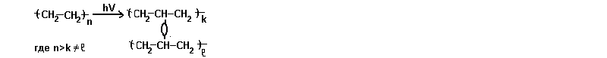
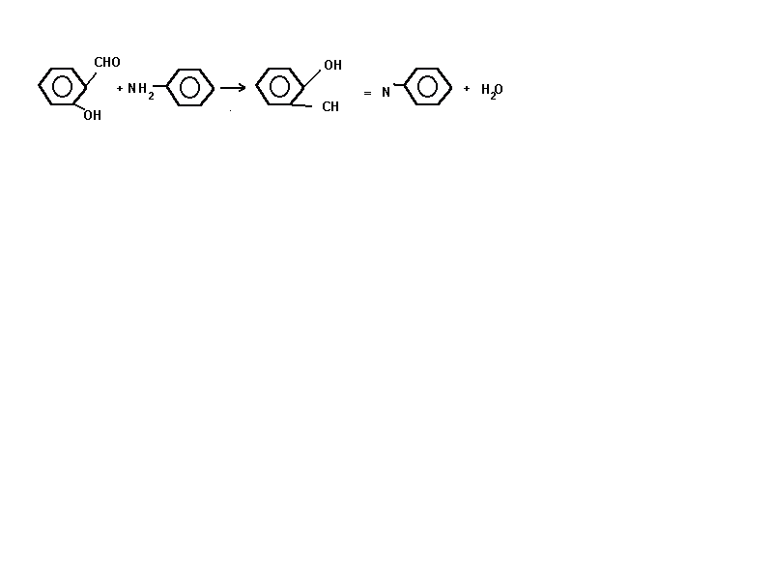 Наконец, есть реакции, которые протекают в течение нескольких лет, десятилетий и даже столетий. Таковы, например, реакции фотодеструкции, «старения» некоторых полимерных материалов, коррозии металлов и др. примером может служить старение полиэтилена, сопровождающееся образованием поперечных сшивок в полимере и изменение его физико-механических свойств
Знание скоростей химических реакций позволяет управлять их ходом и прогнозировать возможные последствия протекания в том случае, если известны факторы, влияющие на скорость химической реакции. К таким факторам относится прежде всего концентрация реагирующих веществ и температура.

4.2. Закон действующих масс.
Зависимость скорости химических реакций от концентрации реагирующих веществ определяется законом действующих масс, который в виде общего принципа был сформулирован скандинавскими математиками Гульдбергом и Вааге в 1867 г.:
Химическое действие вещества пропорционально его количеству.
В современной формулировке закон действующих масс выглядит следующим образом:
При постоянной температуре скорость химических реакций прямо пропорциональна произведению концентраций реагирующих веществ, причем каждая концентрация входит в произведение в степени, равной коэффициенту, стоящему перед формулой данного вещества в уравнении химической реакции.
Такая зависимость скорости химических реакций от концентрации реагирующих веществ вытекает из следующих соображений. Химическая реакция между двумя частицами происходит лишь в том случае, если они сближаются на такое расстояние, при котором возможна реорганизация (изменение) их электронных структур с образованием продуктов реакции. Это расстояние должно быть мало и соизмеримо с длиной химической связи ≈1-2Å, т.е. для осуществления химического взаимодействия необходимо столкновение этих частиц. С учетом последнего можно полагать, что скорость химической реакции тем больше, чем больше число столкновений. Понятно, что число столкновений определяется количеством частиц в реакционном объеме, а поскольку количество частиц вещества в единице объема есть концентрация вещества, то скорость химической реакции тем больше, чем больше концентрация реагирующих веществ.
Столкновение частиц означает, что две частицы А и В одновременно находятся в некоем объеме ∆x∆y∆z, соизмеримом с r³_{АВ}; где r_{АВ} – длина химической связи А-В. вероятность W нахождения каждой из взаимодействующих частиц в этом объеме прямо пропорциональна концентрации:
W_{А}=К_{А}С_{А}, (122)
W_{В}=К_{В}С_{В}, (123)
Где W_{А}, W_{В} – вероятность нахождения частиц А и В в объеме r³_{АВ};
С_{А}, С_{В} – концентрация частиц А и В в реакционной смеси;
К_{А}, К_{В} – постоянные коэффициенты.
Вероятность одновременного нахождения двух частиц А и В в объеме r³_{АВ} есть столкновение частиц, получаем математическое выражение закона действующих масс для взаимодействия А и В по реакции:
А+В=С,
U=W_{АВ}=К_{А}К_{В}С_{А}С_{В}=КС_{А}С_{В}. (125)
Аналогично для реакции
2А+В=А+А+В=С,
U=К_{А} С_{А} К_{А}С_{А}К_{В}С_{В}=КС_{А}² С_{В}. (126)
В общем виде для реакции
$a_{1}A_{1}+a_{2}A_{2}+a_{3}A_{3}+⋅a_{n}A_{n}≡\sum_{i=1}^{n}{a_{i}A_{i}↔\sum_{i}^{n}{B_{i}}}B_{i}$
$U={\text{KC}}^{{a_{1}}_{A_{1}}}C^{a_{}}C^{a_{}}⋅C^{a_{}}$ (127)
или
$U=K\prod_{i}^{r_{i}}{C^{{a_{i}}_{A_{i}}}}$, (128)
где К – константа скорости реакции;
С_{Аi} – концентрация реагирующих веществ;
a_{i} - коэффициенты перед формулами реагирующих веществ в уравнении химической реакции.
Величина константы скорости химической реакции не зависит от концентрации реагирующих веществ, а определяется природой взаимодействующих веществ и условиями протекания химической реакции: температурой и катализатором. Физический смысл константы скорости реакции легко понять, положив концентрации реагирующих веществ равными единице.
С_{Ai}=1. (129)
Подставляя (129) в (128), получаем
$U=K_{\left|C_{\text{Ai}}=1\right|}$ . (130)
Константа скорости – скорость химической реакции при единичных концентрациях реагирующих веществ.
Зависимость константы скорости реакции от температуры определяется уравнением Аррениуса
$K={\text{Ae}}^{−^{\frac{E}{\text{rT}}}}$, (131)
Где А – предэкспоненциальный множитель;
е - основание натуральных логарифмов;
Е – энергия активации для данной химической реакции;
R – универсальная газовая постоянная;
Т – температура, К.

4.3. Энергия активации. Зависимость скорости химической реакции от температуры.
Величина Е – энергия активации в уравнении Аррениуса – является одним из важнейших понятий в химической кинетике и требует дополнительного обсуждения. Физический смысл этой величины связан с тем, что в химическую реакцию вступают только те молекулы реакционной смеси, которые имеют запас энергии, равный или больше некоторой минимальной энергии, обеспечивающей химическое взаимодействие. Эта энергия и называется энергией активации.
Рассмотри понятие «энергия активации». Если считать, что каждое столкновение А и В, например, в реакции А+В=С+Д должно приводить к образованию продуктов химической реакции С и Д, то вычисленная таким образом скорость реакции будет значительно выше экспериментальных значений. Такая ситуация реализуется для любых реакций. Следовательно, не каждое столкновение А и В приводит к образованию продуктов реакции. В этом случае можно говорить об эффективности столкновений, понимая под эффективностью число столкновений, приводящих к осуществлению химической реакции. При таком рассмотрении оказывается, что для осуществления эффективных столкновений частицы должны обладать некоторым запасом избыточной энергии, которая называется энергией активации. Молекулы, обладающие таким запасом энергии, называются активными или активированными.
Активация молекул определяется необходимостью преодоления потенциального барьера между начальным и конечным состоянием системы при протекании в ней химической реакции. Если рассматривать энергию взаимодействующих частиц вдоль пути (координаты) химической реакции, то переход из начального состояния происходит так, как показано на рис. 4.1.
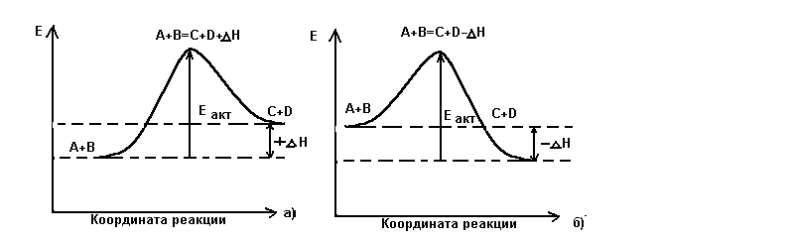
Рис. 4.1. Зависимость энергии взаимодействующих частиц А и В от координаты
реакции:
а – эндотермическая реакция; б – экзотермическая реакция; Е – потенциальная энергия.

Из представленных данных видно, что переход из начального состояния системы в конечное связан с преодолением энергетического барьера, высота которого равна энергии активации. Именно по этой причине в химическое взаимодействие вступают лишь те молекулы А и В, энергия которых выше Е_{акт}, что позволяет им преодолеть показанный на рис. 4.1 энергетический барьер по пути от исходных веществ к конечным продуктам реакции.
Запас энергии исходных веществ и продуктов реакции в общем случае должен быть разным, так как вещества, вступающие в реакцию и образующиеся в ее результате, различны. Разница в этих энергиях ∆Н проявляется в виде теплового эффекта химической реакции, который может быть как положительным, так и отрицательным. Последнее приводит к выводу, что химические реакции могут сопровождаться как поглощением тепла (эндотермические реакции), так и его выделением (экзотермические реакции).
Активация молекул при проведении химических реакций может быть достигнута разными способами. Как правило, это достигается нагреванием, хотя можно тех же или еще больших эффектов достичь воздействием на вещество света, радиации, ультразвука, трения и т.д. Главное при активации молекул – достичь эффективности передачи подводимой энергии взаимодействующих молекул.
Рассмотрим влияние термической активации на химическое поведение молекул на примере влияния температуры на скорость химической реакции (рис.4.2.)
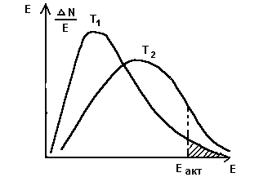
При достаточно большом числе взаимодействующих частиц в системе все они имеют разную энергию. При разных температурах Т₁ и Т₂ распределение разное, причем, чем больше температура, тем большим запасом энергии обладает большинство частиц. Если Т₂>Т₁, то при Т₂ доля числа частиц, имеющих энергию больше энергии активации (на рисунке заштриховано), увеличивается. Чем больше число активированных
частиц, тем больше и число эффективных
Рис.4.2. Влияние температуры столкновений, а следовательно, и скорость
на количество частиц, имеющих химической реакции. Таким образом, скорость
Е>Е_{акт} химической реакции должна возрастать с

повышением температуры. Это заключение соответствует подавляющему большинству химических реакций.
Удобным для применения на практике при оценке качественного влияния температуры на скорость химической реакции является найденной эмпирическим путем правило Вант-Гоффа:
При повышении температуры на десять градусов скорость химической реакции увеличивается в 2-4 раза
$U_{T2}=U_{T1}γ\frac{T_{2}−T_{1}}{\text{10}}$, (132)
где U_{Т2} – скорость химической реакции при температуре Т₂;
U_{Т1} – скорость химической реакции при температуре Т_{1;}
γ – коэффициент Вант-Гоффа.
Коэффициент Вант-Гоффа не зависит от температуры и, как правило, γ=2-4.

4.4. Химическое равновесие. Принцип Ле-Шателье.
Химические реакции бывают обратимые и необратимые. Необратимые реакции, например:
Na+H₂O=NaOH+1/2H₂↑,
Zn+4HNO₃=Zn(NO₃)₂+2NO₂↑+2H₂O,
Ca(OH)₂+CO₂=CaCO₃↓+H₂O,
протекают до конца и идут обычно только в одном направлении.
Напротив, обратимые реакции могут идти в разных направлениях, например:
Na+3H₂↔2NH₃,
H₂+J₂↔2HJ,
FeCl₃+3KCNS↔Fe(CNS)₃+3KCl,
что приводит к установлению динамического равновесия в том случае, когда скорости прямой и обратной реакции равны:
U_{пр}= U_{обр} (133)
В общем случае обратимой химической реакции
$\sum_{i}^{n}{a_{i}A_{i}↔\sum_{j}^{n}{в_{j}B_{j}}}$
скорости прямой и обратной реакций определяются в соответствии с законом действующих масс:
$U_{\text{пр}}=k_{1}\prod_{i}{{\left[A_{i}\right]}^{\text{ai}}}$, (134)
$U_{\text{обр}}=k_{2}\prod_{j}{{\left[B_{j}\right]}^{\text{вj}}}$, (135)
В условиях равновесия и с учетом (133)
$k_{1}\prod_{i}{{\left[A_{i}\right]}^{\text{ai}}=k_{2}\prod_{j}{{\left[B_{j}\right]}^{\text{вj}}}}$, (136)
или
$\frac{k_{1}}{k_{2}}=\frac{\prod_{j}{{\left[B_{j}\right]}^{\text{вj}}}}{\prod_{i}{{\left[A_{i}\right]}^{\text{ai}}}}$ , (137)
обозначив
k₁/k₂=K, (138)
получим выражение для константы равновесия:

$K=\frac{\prod_{j}{{\left[B_{j}\right]}^{\text{вj}}}}{\prod_{i}{{\left[A_{i}\right]}^{\text{ai}}}}$, (139)
Константа равновесия количественно выражает закон действующих масс для различных химических равновесных процессов.
При диссоциации слабых кислот и оснований:
CH₃COOH↔CH₃COO⁻+H⁺

$К_{д}=\frac{\left[{\text{СH}}_{3}{\text{COO}}^{−}\right]⋅\left[H^{+}\right]}{\left[{\text{CH}}_{3}\text{COOH}\right]}$ (140)
NH₄OH↔NH₄⁺+OH⁻

$К_{д}=\frac{\left[{\text{NH}}_{4^{+}}\right]⋅\left[{\text{OH}}^{−}\right]}{\left[{\text{NH}}_{4}\text{OH}\right]}$ , (141)
константы равновесия (140) и (141) называют константами диссоциации.
При диссоциации комплексных ионов:
[Cu(H₂O)₄]²⁺↔Cu²⁺+4H₂O
$К_{н}=\frac{\left[{\text{Cu}}^{2+}\right]⋅{\left[H_{2}O\right]}^{4}}{\left[{\left[\text{Cu}(H_{2}O)_{4}\right]}^{2+}\right]}$ , (142)
константу равновесия (142) называют константой нестойкости.
При равновесии осадок – раствор электролита, например:
BaSO_{4(тв)}↔Ba²⁺SO₄²⁻
К≡ПР=[Ba²⁺][SO₄²⁻] (143)
Константа равновесия (143) называется произведение растворимости (ПР).
Очевидно, что чем больше константа равновесия, константа диссоциации или константа нестойкости и произведение растворимости, тем в большей степени равновесие смещено в сторону продуктов рассматриваемых химических процессов.
Чем больше константа диссоциации, тем в большей степени диссоциирует на ионы электролит, тем больше концентрация ионов в растворе и меньше концентрация непродиссоциировавших молекул, т.е. тем сильнее рассматриваемый электролит.
Чем больше константа нестойкости комплексного иона, тем менее устойчивым является рассматриваемый ион, тем сильнее он распадается на составляющие его частицы в растворе.
Чем больше произведение растворимости, тем более растворимым является вещество.
Химическая равновесная система будет находиться в состоянии химического равновесия до тех пор, пока остаются неизменными внешние условия. Изменение условий приводит к изменению положения химического равновесия.
Рассмотрим влияние на положение химического равновесия изменение концентрации растворов реагирующих веществ, давления и температуры.
Влияние концентрации реагирующих веществ проследим на примере реакции образования йодоводорода
H_{2(r)}+J_{2(r).}
При постоянном давлении и температуре химическое равновесие в такой системе будет характеризоваться неизменными концентрациями компонентов, которые называются равновесными: $С^{р_{H_{2}}}$, $С^{р_{J_{2}}}$, $С^{р_{\text{HJ}}}$.
В условиях равновесия скорости прямой и обратной реакции равны и в соответствии с законом действующих масс могут быть выражены как
$U^{р_{\text{пр}}}=k_{1}C^{p_{H_{2}}}C^{p_{J_{2}}}$, (144)
$U^{р_{\text{обр}}}=k_{2}(C^{p_{\text{HJ}}})^{2}$, (145)
Изменим концентрацию одного из компонентов системы, например, увеличим концентрацию водорода до $С^{о_{H_{2}}}$, для чего введем в систему некоторое дополнительное его количество, так что
$С^{о_{H_{2}}}$>$С^{р_{H_{2}}}$, (146)
С учетом (146) очевидно, что после увеличения концентрации водорода до $С^{о_{H_{2}}}$, скорость прямой реакции
$U_{\text{пр}}=k_{1}C^{o_{H_{2}}}⋅C^{o_{J_{2}}}$ (147)
будет больше скорости прямой реакции в условиях равновесия (144). Естественно, что эта скорость (147) будет больше и скорости обратной реакции в условиях равновесия (145). Следовательно, в рассматриваемой системе будет происходить изменение концентрации всех реагирующих веществ до тех пор, пока не установится новое положение химического равновесия, т.е. пока скорость прямой реакции опять не станет равной скорости обратной. При этом концентрации исходных веществ водорода и йода будут убывать, а концентрация продуктов реакции – йодоводорода увеличиваться. В новом положении химического равновесия (р,) концентрации компонентов установятся такими, что:
$С^{{р^{1}}_{Н_{2}}}$, (148)
$С^{{р^{1}}_{J_{2}}}$, (149)
$С^{{р^{1}}_{\text{НJ}}}С^{p_{\text{НJ}}}$, (150)
Видно, что концентрации компонентов в новом положении равновесия отличаются от концентраций исходного (первоначального) положения равновесия.
Такой процесс изменения концентраций, вызванный изменением положения химического равновесия, называется сдвигом или смещением химического равновесия.
Анализируя соотношения концентраций компонентов системы до и после увеличения концентрации водорода, можно видеть, что увеличение концентрации водорода приводит к смещению положения химического равновесия в сторону его расхода. Аналогичные выводы можно получить, изменяя концентрацию любого другого компонента равновесной системы.
Таким образом, увеличение концентрации какого-либо из веществ, участвующих в равновесии, приводит к смещению химического равновесия в сторону расходов этого вещества и наоборот.
Влияние давления на положение химического равновесия рассмотрим на примере синтеза аммиака:
3Н₂+N₂↔2NH₃.
Обозначив равновесные концентрации компонентов:
$С^{р_{Н_{2}}}$, $С^{р_{N_{2}}}$, $С^{р_{{\text{NН}}_{3}}}$.
Увеличим давление в системе, не изменяя число частиц n компонентов системы. Для этого уменьшим объем V системы, например, в два раза. Так как концентрация
$c=\frac{n}{V}$ , (151)
то после уменьшения объема в два раза концентрации всех компонентов системы увеличатся тоже в два раза, так что после увеличения давления (сжатия):
$С^{1_{Н_{2}}}=2С^{р_{Н_{2}}}$, (152)
$С^{1_{N_{2}}}=2С^{р_{N_{2}}}$, (153)
$С^{1_{{\text{NН}}_{3}}}=2С^{р_{{\text{NН}}_{3}}}$, (154)
В соответствии с законом действующих масс скорости прямой и обратной реакций в первоначальном положении равновесия равны:
$U_{\text{пр}}=к_{1}(С^{р_{Н_{2}}})⋅(С^{р_{N_{2}}})$, (155)
$U_{\text{обр}}=к_{2}(С^{р_{{\text{NН}}_{3}}})^{2}$. (156)
В первый момент после увеличения давления с учетом (152) – (154)
$U^{1_{\text{пр}}}=к_{1}(С^{1_{Н_{2}}})^{3}(С^{1_{N_{2}}})=\text{16}к_{1}(С^{р_{Н_{2}}})^{3}(С^{р_{N_{2}}})$, (157)
$U^{1_{\text{обр}}}=к_{2}(С^{1_{{\text{NН}}_{3}}})^{2}=4к_{2}(С^{р_{{\text{NH}}_{3}}})^{2}$. (158)
Сравнивая (155) и (157), (156) и (158), видим, что скорость прямой реакции после сжатия $U^{1_{\text{пр}}}$ увеличилась в 16 раз, обратной $U^{1_{\text{обр}}}$ лишь в 4 раза. Следовательно, после увеличения давления в системе скорость прямой реакции выше скорости обратной, что должно приводить к смещению равновесия в сторону образования аммиака. Это будет происходить до тех пор, пока не установится новое положение равновесия р¹ с равными скоростями прямой и обратной реакций, характеризующееся большей концентрацией аммиака в системе и меньшими концентрациями водорода и азота:
$С^{{р1}_{Н_{2}}}$,
$С^{{р1}_{N_{2}}}$,
.
Сдвиг равновесия в данном случае связан с разным числом молекул в левой и правой части уравнения химической реакции
N₂+3H₂↔2NH₃
1+3=4 2
Последнее позволяет сделать вывод, что при увеличении давления путем сжатия равновесной системы равновесие смещается в сторону уменьшения числа молекул в системе, т.е. в сторону понижения давления и наоборот.
Если в системе не происходит изменения числа частиц, то их изменение давления не влияет на положение химического равновесия, как, например, в реакции
N₂+O₂=2NO.
Влияние температуры на положение химического равновесия проявляется в том случае, если реакция сопровождается поглощением или выделением тепла, что наблюдается для подавляющего большинства химических реакций. В рассматриваемом случае важно понимать, что отнесение реакции к экзотермическим или эндотермическим зависит от направления реакции. Одна и та же реакция, например, реакция синтеза аммиака может рассматриваться и как экзотермическая:
3H₂+N₂=2NH₃+92,4 кДж,
и как эндотермическая
2NH₃↔N₂+3H₂-92,4 кДж.
Повышение температуры смещает положение химического равновесия в сторону протекания эндотермической реакции, а понижение – в сторону экзотермической. Это связано с тем, что, если тепловой эффект реакции рассматривать как «энергетический компонент» равновесной системы, а увеличение или уменьшение температуры как изменение его количества, то изменение температуры будет проявляться так же, как изменение концентрации, т.е. увеличение температуры будет приводить к поглощению тепла, а уменьшение – к его выделению.
Рассмотренные частные случаи влияния отдельных факторов на положение химического равновесия были обобщены в виде общего принципа, который в современной химии известен как принцип Ле-Шателье-Брауна.
При воздействии на равновесную систему химическое равновесие сдвигается в сторону, противоположную этому воздействию.
Принцип Ле-Шателье-Брауна распространяется не только на химические, но и на различные физико-химические равновесия. В частности, увеличение давления приводит к понижению температур кипения жидкостей, что связано со смещением равновесия в системе жидкость↔пар.

4.5. Понятие о катализе.
Скоростью химических реакций можно управлять не только изменением внешних условий их протекания, но и с помощью катализаторов.
Катализаторами называются вещества, участвующие в ходе химической реакции, но не входящие в состав ее конечных продуктов. Катализаторы не расходуются в химической реакции, но оказывают влияние на ее скорость.
Явление изменения скорости химической реакции под воздействием катализаторов называется катализом, а реакции, протекающие в присутствии катализатора – каталитическими.
Катализаторы не влияют на положение химического равновесия, так как в равной степени ускоряют как прямую, так и обратную реакции, но при сдвиге равновесия за счет приведенных выше факторов ускоряют достижение положения нового химического равновесия. В настоящее время считается, что действие катализаторов связано с возникновением в ходе химических реакций таких промежуточных соединений, которые легче превращаются в продукты реакции, чем в отсутствии катализатора.
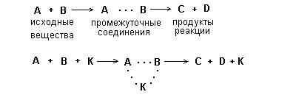
Реакция без катализатора

Каталитическая реакция
(К-катализатор)

В типичных случаях влияние катализатора связано с уменьшением энергии активации и, как следствие, с увеличением доли молекул, имеющих энергию активации, достаточную для преодоления энергетического барьера при переходе от исходных веществ к продуктам реакции (рис.4.3; 4.4).
Различают гомогенный и гетерогенный катализ. В гомогенном катализе катализатор и реагирующая смесь представляют собой одну фазу. В гетерогенном катализе катализатор представляет собой отдельную фазу, как правило, твердую, и каталитическая реакция в этом случае протекает на поверхности раздела фаз.

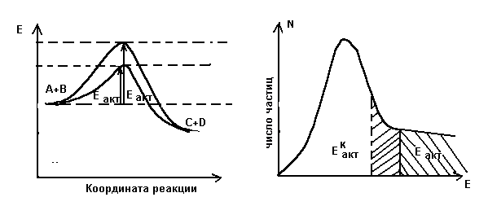
Рис.4.3. Влияние катализатора на Е_{акт} Рис 4.4. Увеличение числа активированных
молекул в результате катализа

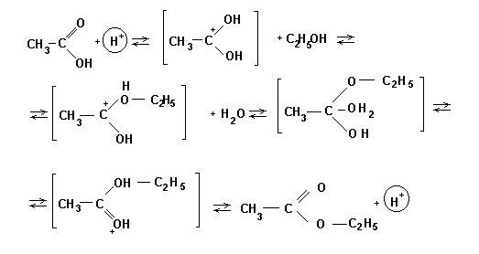
Примером гомогенного катализа в водных растворах может служить кислотно-основной катализ. В частности, катализируемая ионами Н⁺ реакция этерификации:
Из приведенной схемы видно, что ион водорода участвует во взаимодействии уксусной кислоты и этилового спирта, входя в состав промежуточных продуктов, написанных в квадратных скобках, но в ходе химической реакции не изменяется.
Примером гетерогенного катализа может служить синтез аммиака, происходящий, например, на железном катализаторе. Первая стадия реакции связана с фиксацией азота поверхностью железа, ослаблением химической связи N≡N с последующим взаимодействием водорода адсорбированными молекулами азота и образованием аммиака. В конечной стадии азот вытесняет с поверхности железа аммиак, и цикл повторяется
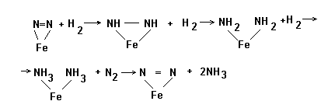
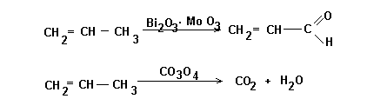
Катализаторы часто обладают избирательным действием, т.е. селективностью, ускоряя лишь одну из нескольких возможных реакций. Например, пропилен на поверхности катализатора Вi₂О₃•МоО₃ превращается в акролеин, а на поверхности Со₃О₄ окисляется до СО₂ и Н₂О:
Катализаторы широко применяются в современной химической технологии и технике. Достаточно сказать, что 90% современных химических технологий используют каталитические процессы. Крупнейшие технологии, такие как синтез аммиака, получение серной и азотной кислот, крекинг и риформинг нефти, являются каталитическими. Катализаторы широко используются в автомобильной технике для дожига автомобильного топлива, что позволяет сделать выхлопные газы автомобильного двигателя экологически безвредными, а атмосферу промышленных центров пригодной для обитания живых существ.

4.6. Понятие о фотохимических, радиационно-химических и трибохимических реакциях.
Так как скорость химических реакций может быть увеличена за счет различных энергетических воздействий на реагирующую систему веществ, то, естественно, что в ряде случаев могут осуществляться реакции, требующие специфических способов активирования взаимодействующих веществ.
Если энергия, необходимая для протекания реакции, подводится в виде светового излучения, то такие реакции называют фотохимическими.
Радиационно-химические реакции – это реакции, протекающие под действием ионизирующих излучений.
Трибохимические реакции предполагают подвод механической энергии в виде трения, удара, разрушения.
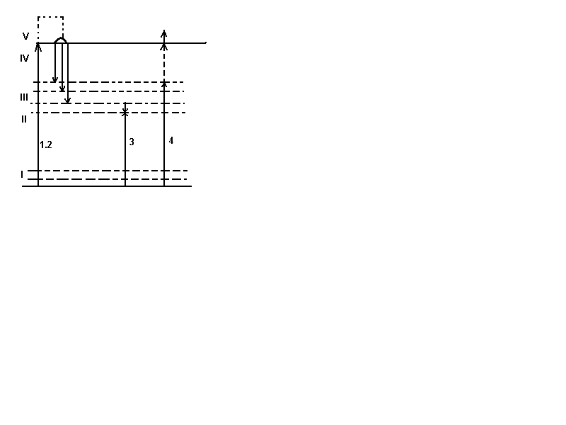 Механизм активации молекул в таких реакциях отличается от механизма термоактивации в результате нагревания (рис. 4.5). Из данных, представленных на рис. 4.5, видно, что при подводе энергии в виде света или радиации, происходит возбуждение вещества на электронном уровне.
Рис. 4.5. Диаграмма энергетических уровней при различных воздействиях на
вещество:
1 – фотовозбуждение; 2 – радиационное возбуждение; 3 – трибовозбуждение; 4 – термовозбуждение.
I – уровни поступательной энергии; II – вращательные уровни; III – колебательные уровни; IV – электронные уровни в атоме; V – уровни свободного электрона.

Химические реакции протекают тогда, когда амплитуда колебаний атомов в молекуле соизмерима с длиной химической связи, что позволяет происходить перестройке химических связей. Поэтому в ходе фотохимических и радиационно-химических реакций обычно наблюдается испускание избыточной энергии в виде фосфоресценции, флуоресценции, межсистемных или внутренних переходов (рис. 4.6.).

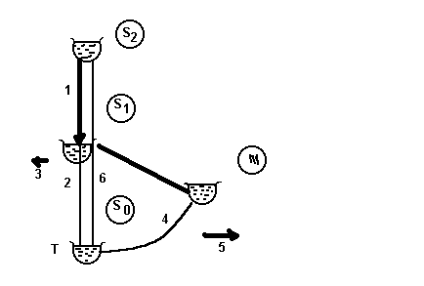
Рис. 4.6. Фотохимическое и радиационно-химическое возбуждение вещества:
1 – внутренние превращения; 2 – флуоресценция; 3 – межсистемный переход; 4 – фосфоресценция; 5 – фотохимическая или радиационно-химическая реакция; 6 – возбуждение;
Т – основное состояние; Т* - возбужденное состояние.

На рисунке видно, что молекулы, получив энергию, переходят в возбужденное состояние S₂, а химические реакции протекают лишь исходя из состояний S₁ или Т₁.
Иначе обстоит дело при возбуждении вещества в результате подвода механической энергии. Здесь химические связи в основном разрываются непосредственно под воздействием механических напряжений, что сразу приводит к химической реакции (см. рис. 4.5). В этом смысле трибоактивация эффективнее фотохимической и радиохимической.
Для оценки выхода продуктов реакции и эффективности фотохимических, радиационно-химических и трибохимических реакций используют энергетический подход, понимая под выходом количество вещества, образовавшегося при поглощении системой единицы подводимой энергии.
Типичными примерами таких реакций являются:
Фотосинтез:
6СО₂+6Н₂О$\vec{\text{свет}}$С₆Н₁₂О₆+6О₂
радиолиз воды:
Н₂О$\vec{\text{радиация}}$Н+ОН+НО₂+О₂+Н₂О₂,
Взаимодействие золота с углекислым газом
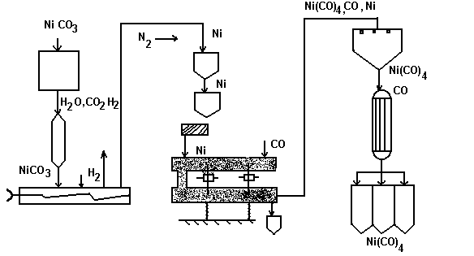
4Аu+3СО₂$\vec{\text{трение}}$2Аu₂О₃+3С.
Рис. 4.7. Схема технического процесса трибохимического синтеза карбонила никеля.

Фотохимические, радиационно-химические и трибохимические реакции нашли широкое применение в технике и технологии. Фотохимические реакции положены в основу фотографического процесса.
Радиационно-химические используют при синтезе и модификации полимеров, полупроводников, очистке и обеззараживании сточных вод. Трибохимические - для улучшения качества смазочных материалов и получения некоторых материалов, например, никеля из бедных никелевых руд. Схема последнего процесса приведена на рис. 4.7.

